DEPENDENCIA |  | CODIGO TABLA RETENCIÓN DOCUMENTAL

1.INFORMACIÓN GENERAL
1.1 FECHA DE PRESENTACIÓN: | 15-07.2025
1.2 VIGENCIA: | 2025
1.3 NOMBRE DE PROYECTO: | ASISTENCIA OBTENER VARIEDADES DE ARROZ MÁS PRODUCTIVAS, TOLERANTES A LOS EFECTOS DEL CAMBIO CLIMÁTICO Y A LOS PROBLEMAS DE SANIDAD, AGUAZUL, CASANARE, ORINOQUÍA.
1.4 CÓDIGO BPPID: | 2013000100130
1.5 PROGRAMA: | Ciencia, tecnología e innovación agropecuaria.
1.6 SUBPROGRAMA: | N/A
1.7 INDICADORES DE PRODUCTO DEL PROYECTO: | Laboratorios de investigación agropecuaria construidos.

2. RESUMEN DE GESTIÓN
2.1 OBJETIVO GENERAL DEL PROYECTO:

Aumento en la productividad del cultivo de arroz en la zona de los llanos orientales.

2.2 PRODUCTOS DEL PROYECTO:

1. Programa de Genética
Obtener una variedad de arroz nueva adaptada para la zona del Casanare.

2. Programa de Agronomía
Desarrollar un programa de investigación agronómico, que contemple la fisiología de la producción y el manejo ecológico de plagas en el cultivo del arroz.

3. Programa de Suelos, Riego y Drenaje
Potencializar el uso del suelo de las áreas arroceras del Departamento, mediante el manejo e implementación de sistemas de riego y drenaje.

4. Maquinaria, Cosecha y Postcosecha.
Implementar un programa para el uso eficiente de la maquinaria en el sector arrocero.

5. Programa de Extensión.
Desarrollar un programa de extensión y transferencia de tecnología para los productores de arroz del Departamento de Casanare.

2.3 POBLACIÓN BENEFICIADA: 588 Productores de arroz

2.4 LOGROS DE GESTIÓN:

SE SIGUE AVANZANDO EN LAS ACTIVIDADES DE LA INVESTIGACIÓN: con la ejecución del convenio 1419-2016 con los ensayos de las variedades que se están sembrando en la FINCA EXPERIMENTAL LA PRIMAVERA, ubicada en la vereda La Esmeralda del municipio de Aguazul. Los avances en cada uno de los objetivos con corte a 30 de abril de 2025, acumulado, según informe de la Interventoría del convenio, ejecutada mediante el contrato de consultoría 0628-2016 se refleja en el siguiente cuadro e imágenes:

PRODUCTOS DEL PROYECTO | % GENERAL DE AVANCE DE ACTIVIDADES | ACTIVIDADES CUMPLIDAS/  ACTIVIDADES PROGRAMADAS | %GENERAL DE AVANCE SEGÚN VERIFICABLES | VERIFICABLES CUMPLIDOS/  VERIFICABLES PROPUESTOS
1. Programa de Genética
Obtener una variedad de arroz nueva adaptada para la zona del Casanare. | 86% | 61/71 | 86% | 1254/1462
2. Programa de Agronomía
Desarrollar un programa de investigación agronómico, que contemple la fisiología de la producción y el manejo ecológico de plagas en el cultivo del arroz. | 92% | 1926 de 2089 | 63% | 737 de 1168
3. Programa de Suelos, Riego y Drenaje
Potencializar el uso del suelo de las áreas arroceras del Departamento, mediante el manejo e implementación de sistemas de riego y drenaje. | 47% | 20 de 43 | 79% | 77 de 98
4. Maquinaria, Cosecha y Postcosecha.
Implementar un programa para el uso eficiente de la maquinaria en el sector arrocero. | 59% | 10 de 17 | 85% | 55 de 65
5. Programa de Extensión.
Desarrollar un programa de extensión y transferencia de tecnología para los productores de arroz del Departamento de Casanare. | 77% | 285 de 368 | 86% | 136 de 159

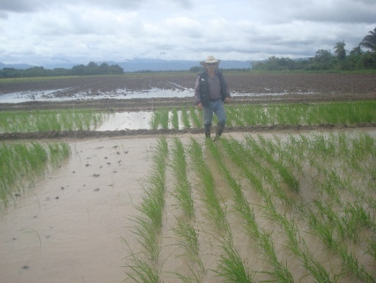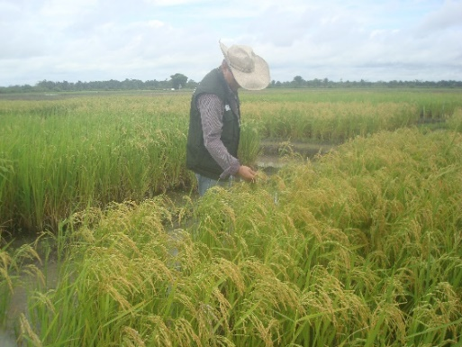

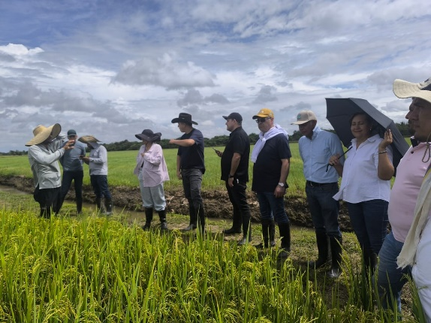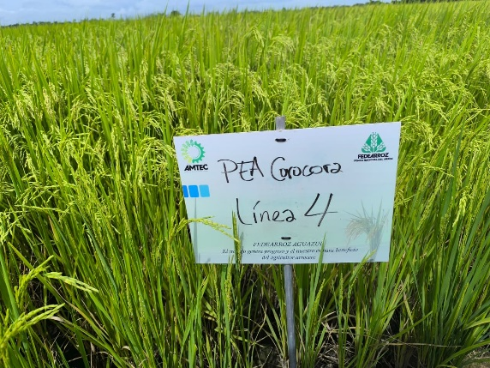

TRASFERENCIA DE TECNOLOGÍA Y PROCESOS QUE ASEGUREN LA APROPIACIÓN SOCIAL DEL CONOCIMIENTO SE REALIZARAN EN MARCO DEL CONVENIO Y DURANTE EL HORIZONTE DEL MISMO: 169 capacitaciones enmarcadas a los productores con el propósito de transferir los conocimientos, en lo referente a suelos, drenajes, riego, condiciones agro climatológicas, malezas, arvenses, enfermedades, etc., las cuales tiene como meta que el agricultor se concientice y las tengan en cuenta en las prácticas agrícolas que hoy adelantan en sus parcelas.

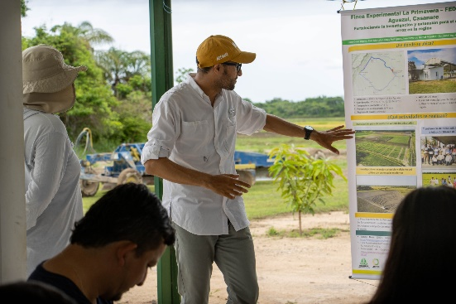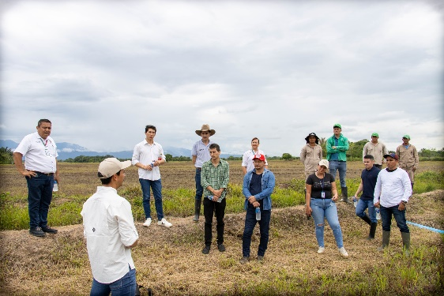

ENTORNO SOCIAL-AMBIENTAL: el proyecto se encuentra dentro de la dimensión rural de los Municipios de Aguazul y Yopal, Maní, Paz de Ariporo, Hato Corozal, Trinidad, Orocué, San Luís de Palenque, Nunchía, Pore, Monterrey, Tauramena, Villanueva, así mismo se desarrollan actividades de investigación en los centros experimentales de Fedearroz en Saldaña y Villavicencio en la etapa de desarrollo y la Finca experimental La primavera de Aguazul, se proyecta contar con el área experimental la Granja la Corocora del Municipio de Aguazul una vez se haga la entrega de las obras de infraestructura y la dotación de mobiliario y equipos que allí están adelantando en marco de las actividades del proyecto.

DESCRIPCIÓN DE ACTIVIDADES EFECTUADAS POR PROGRAMA EN LA VIGENCIA 2025:

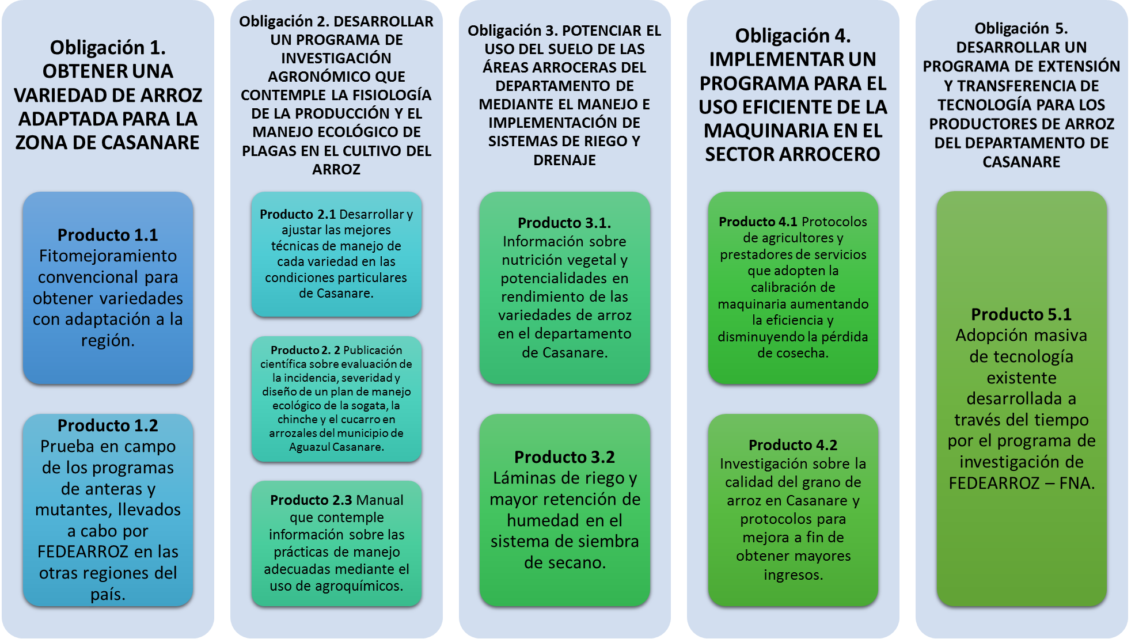

RECIBO DE LA OBRA DEL EDIFICIO DE SEMILLAS Y PATIO DE SECADO EN EJECUCIÓN DEL CONTRATO DE OBRA No 0826-2023 cuyo objeto es ADECUACION DEL LABORATORIO DE SUELOS, GENETICA Y PATIO DE SECAMIENTO DEL EDIFICIO DE SEMILLAS PERTENECIENTE AL CENTRO DE INVESTIGACION Y DESARROLLO TECNOLOGICO, EN LA GRANJA LA COROCORA, DEL MUNICIPIO DE AGUAZUL, DEPARTAMENTO DE CASANARE. Así como la ejecución de su respectivo CONTRATO DE INTERVENTORÍA No 1391-2023. En el mes de marzo se liquidó también el CONTRATO DE APOYO A LA SUPERVISIÓN DE LA INTERVENTORÍA, EJECUTADO MEDIANTE EL CONTRATO DE PRESTACIÓN DE SERVICIOS PROFESIONALES NO. 0189–2024.

Una vez realizada la inspección de la obra y agotados todos los requisitos de ley, el contratista hace entrega real y efectiva de la obra y esta se recibe por parte de la supervisión el día 9 de julio de 2025, al acto de recibo
contó con la participación del equipo técnico de la Secretaría de Agricultura, Medio Ambiente y Desarrollo Rural de la Alcaldía de Aguazul; del ingeniero José Omar Ospina en representación de FEDEARROZ; miembros del Honorable Concejo Municipal de Aguazul; contratistas de obra e interventoría; y funcionarios de la Dirección de Desarrollo Rural de la Gobernación de Casanare.
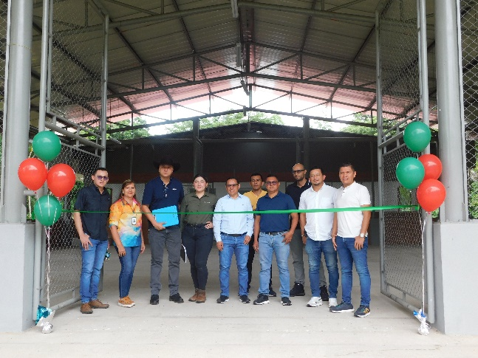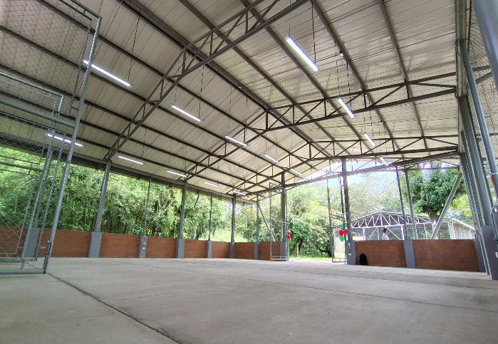
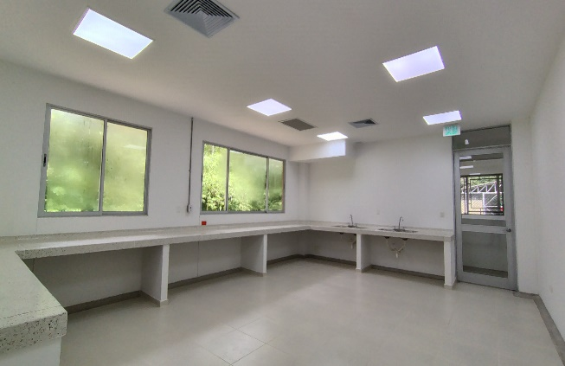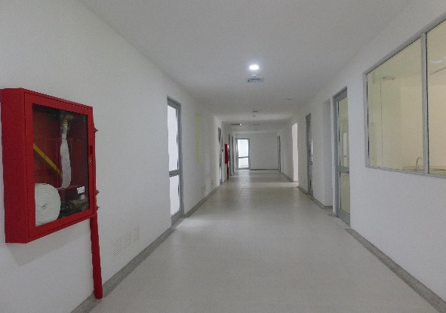

2.4.1 VALOR PROGRAMADO EN LA VIGENCIA: |  | $ 1.608.929.758,78
2.4.2 VALOR ASIGNADO EN LA VIGENCIA: |  | $ 1.608.929.758,78
2.4.3 VALOR EJECUTADO EN LA VIGENCIA: |  | $339.147.400,00
2.4.4 PORCENTAJE DE EJECUCIÓN RESPECTO A LO PROGRAMADO (%): |  | 21,08%
2.4.5 PORCENTAJE DE EJECUCIÓN RESPECTO A LO ASIGNADO (%): |  | 21,08%
2.4.6 SEÑALE SI HUBO GESTIÓN DE RECURSOS CON LA NACIÓN U OTRO ENTE, E INDIQUE LA CUANTÍA DE COFINANCIACIÓN Y LA ENTIDAD:

Si No ENTIDAD ________________________________VALOR $ _____________

2.4.7 CUMPLIMIENTO DE METAS ACORDE A LO CONSIGNADO EN EL PLAN DE DESARROLLO:

No. META | META DE PRODUCTO | INDICADOR | UNIDAD DE MEDIDA | META  2025 programada | CUMPLIMIENTO FISICO
191 | Realizar estudios de pre-inversión, diseños, construcción y puesta en operación de la central de biotecnología para la reproducción y mejoramiento genético de la ganadería bovina del Departamento y el centro tecnológico e investigativo de la cadena del arroz | Laboratorios de investigación agropecuaria construidos | Número | 0,5 | 0,28

2.4.8 EMPLEOS GENERADOS: | 5

3. OBSERVACIONES
3.1 SEÑALE INFORMACIÓN QUE USTED CONSIDERE RELEVANTE EN EL AVANCE DE SU PROYECTO O PROCESO GESTIONADO:

La ejecución del proyecto se lleva a cabo respetando los roles de cada una de las entidades que constituyeron el CONVENIO MARCO DE COOPERACIÓN desde el año 2013, FEDEARROZ, ALCALDÍA DE AGUAZUL, UNITRÓPICO Y LA GOBERNACIÓN DE CASANARE. En la presente vigencia se han desarrollado dos comités interinstitucionales, los días 11 de marzo y con la participación de todos los cooperantes, en los cuales se toman decisiones en pro de las buenas prácticas y para agilizar procesos en ejecución del proyecto con el fin de lograr los objetivos propuestos, la coordinación del proyecto y el apoyo a la supervisión de la interventoría del convenio se viene ejecutando mediante el contrato de prestación de servicios profesionales 0934-2023.

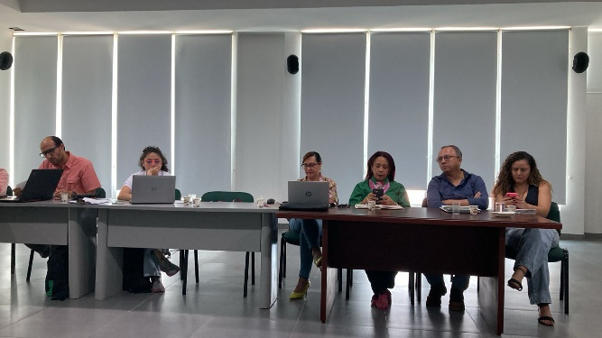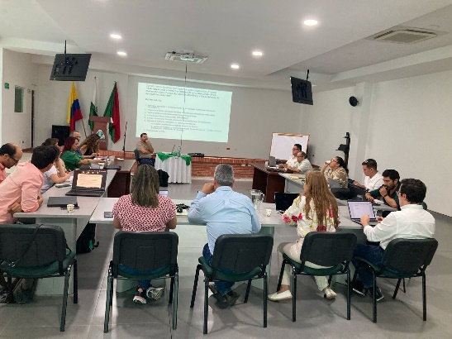

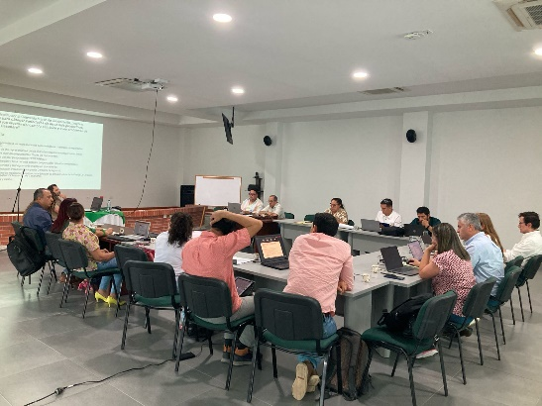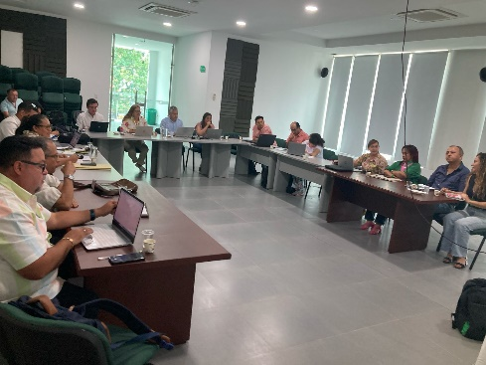

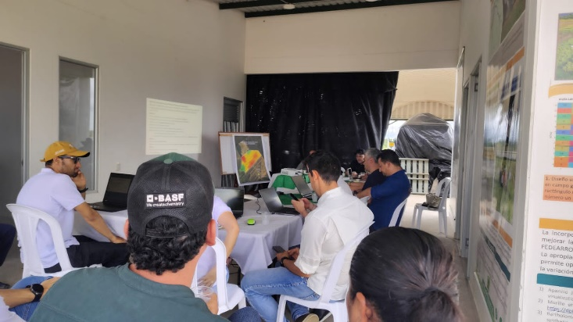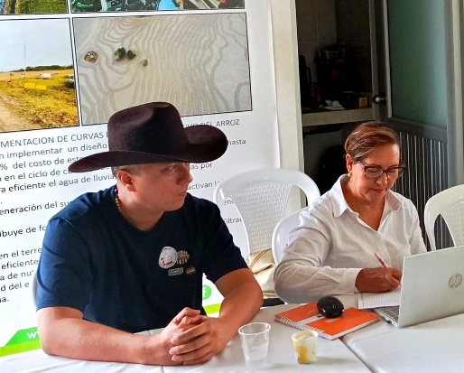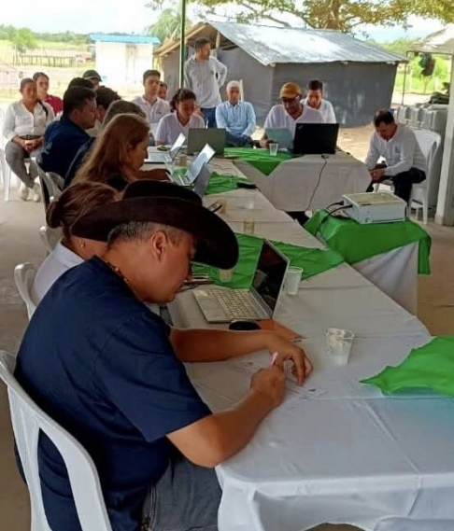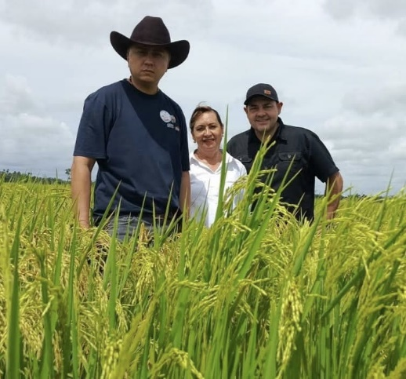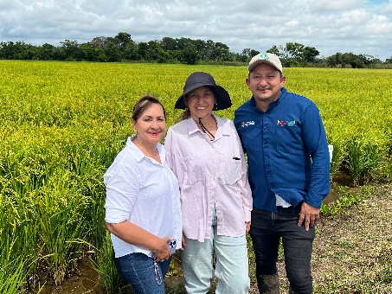

3.2 ACCIONES PENDIENTES:

La evaluación de rasgos de interés agronómico como calidad y apariencia de grano, así como el rendimiento demás actividades de investigación, se han desarrollado con apoyo de otros centros experimentales de FEDEARROZ, en los municipios de Saldaña y Villavicencio, así como del laboratorio de la Bolsa Mercantil de Colombia y FEDEARROZ en Aguazul. De igual modo, aspectos relacionados con el procesamiento de semillas una vez cosechadas, limpieza, clasificación y preparación para siembras posteriores la realizan con dificultad dado el alto número de ensayos en ejecución para cada temporada. Esto deja en evidencia la necesidad urgente de contar con los equipos requeridos en la zona para que cumplan oportunamente dichos procesos con menor desgaste desde el punto de vista logístico.

Ante la dificultad de contar con un área experimental representativa y adecuada para el desarrollo de las actividades de investigación del proyecto, Fedearroz hizo un esfuerzo económico y adquirió la Finca La Primavera, en el municipio de Aguazul en la vereda La Esmeralda. Allí puso a disposición de los investigadores del proyecto 10 hectáreas en las que vienen realizando parte de las actividades de investigación asociadas con el proyecto.

Finalmente, mientras se subsanan los aspectos relacionados con la disponibilidad de las contrapartidas, es conveniente mencionar que la semilla de las accesiones que hacen parte del banco de germoplasma del proyecto, cuya infraestructura aún no se encuentra disponible en la Finca La Corocora de Aguazul, reposa en el Centro Experimental Las Lagunas en Saldaña – Tolima, propiedad de Fedearroz.

Con el ánimo de dar alcance a las actividades y al cumplimiento de los objetivos del proyecto, se está trabajando en la actualización de diseños y presupuestos, así como el informe de actividades pendientes, que servirán como insumos para realizar el ajuste del proyecto que se pretende presentar ante MINCIENCIAS con el fin de obtener los recursos correspondientes al 30% restante al cual podríamos acceder por lay del sistema general de regalías para este tipo de proyectos.

Se está estructurando el estudio previo 2025-01560 para la adquisición de mobiliario para el edificio de semillas y patio de secado, recién recibido y la adquisición de equipos para el laboratorio de mejoramiento genético.

4. RESPONSABLES DE LA INFORMACIÓN
4.1 ELABORÓ:  NOMBRE:BETTY ALCIRA CAMACHO REYES  DOCUMENTO DE  IDENTIFICACIÓN: 23.741.984  CARGO: Profesional universitario  FIRMA: | 4.2 SECRETARIO DE DESPACHO:  NOMBRE: ALEXI YESID DUARTE TORRES  FIRMA:

